|  |  |  |  |  |  |
| --- | --- | --- | --- | --- | --- |
| МИНИСТЕРСТВО ОБРАЗОВАНИЯ И НАУКИ РОССИЙСКОЙ ФЕДЕРАЦИИ | | | | | |
| **ФЕДЕРАЛЬНОЕ ГОСУДАРСТВЕННОЕ АВТОНОМНОЕ ОБРАЗОВАТЕЛЬНОЕ** | | | | | |
| **УЧРЕЖДЕНИЕ ВЫСШЕГО ОБРАЗОВАНИЯ** | | | | | |
| **«СЕВАСТОПОЛЬСКИЙ ГОСУДАРСТВЕННЫЙ УНИВЕРСИТЕТ»** | | | | | |
|  | | | | | |
| Институт информационных технологий и управления в технических системах | | | | | |
| (полное название института) | | | | | |
|  | | | | | |
| кафедра «Информационные системы» | | | | | |
| (полное название кафедры) | | | | | |
|  | | | | | |
|  | | | | | |
| **Лабораторные работы** | | | | | |
| по дисциплине “Основы теории алгоритмов” | | | | | |
| студента группы ИС/б-22-о  **Долженко Ильи Андреевича** | | | | | |
| № лр. | Выполнение | Работу принял | | | |
| Дата | Дата | Оценка | Ф.И.О. | Подпись |
| 1 |  |  |  |  |  |
| 2 |  |  |  |  |  |
| 3 |  |  |  |  |  |
| 4 |  |  |  |  |  |
| 5 |  |  |  |  |  |
| 6 |  |  |  |  |  |
| 7 |  |  |  |  |  |
| 8 |  |  |  |  |  |
| 9 |  |  |  |  |  |
| 10 |  |  |  |  |  |

|  |  |  |
| --- | --- | --- |
| 20 | 19 | г. |

Лабораторная работа №1

“Асимптотический анализ количественно-зависимых алгоритмов”

1 ЦЕЛЬ РАБОТЫ

Изучить поведение функций трудоемкости количественно-зависимых алгоритмов в реальных интервалах значений мощности множества исходных данных. На основании этого сделать предпочтительный выбор того или иного алгоритма. Для сравнения функций трудоемкости использовать аппарат интервального анализа, реализованный в виде программы на языке С++.

2 ПОСТАНОВКА ЗАДАЧИ

1. Ознакомиться с теоретическим разделом настоящих методических указаний и повторить соответствующий лекционный материал.

2. Для указанной в варианте задания пары функций трудоемкости, целочисленных интервалов {(20;50), (100;120), (500, 540)} и значений $\{\frac{pi}{32},\frac{pi}{24},\frac{pi}{18}\}$, определить, каково соотношение между функциями трудоемкости на заданном интервале. Для вычисления значений функций и определения соотношений написать программу на языке С. Пример программы приведен в приложении. Результаты работы программы сохранять в текстовые файлы. Сведения об основных алгебраических функциях и основных конструкциях языка С можно получить либо из системы помощи интегрированной среды разработки, либо из методических указаний, посвященных программированию на языке С.

3. Путем подбора значений аргумента определить интервалы, на которых выполняется соотношение: 

4. Построить графики заданных функций на указанном интервале (вручную или с помощью любого программного обеспечения).

5. Сделать выводы по работе, оформить отчет, подготовить ответы на контрольные вопросы.

Вариант 4

$$F\left(n\right)=2,5n^{2}+6n$$

$$G\left(n\right)=7,5\sqrt{n}+22n$$

3 ТЕКСТ ПРОГРАММЫ

#include <conio.h>

#include <math.h>

#include <iostream>

using namespace std;

int main()

{

double Fn, Gn, ATg_FG, ATg_GF, pi, Nbegin, Nend, step, phi, k, Delta, Theta, O_large;

FILE *stream;

stream = fopen("Example_TA.txt", "a+");

cout << "Input Nbegin "; cin >> Nbegin;

cout << "Input Nend "; cin >> Nend;

cout << "Input step "; cin >> step;

cout << "Input koefficient"; cin >> k;

phi = M_PI / k;

ii = Nbegin;

while (ii <= Nend)

{

Fn = 2.5*pow(ii,2)+6*ii;

Gn = 7.5*ii*sqrt(ii)+22*ii;

ATg_FG = atan(Fn / Gn);

ATg_GF = atan(Gn / Fn);

pi = ATg_FG - ATg_GF;

Delta = phi - pi;

Theta = fabs(pi) - phi;

O_large = pi + phi;

fprintf(stream, "%f %f %f %f %f %f %f %f %f\n", ii, Fn, Gn, ATg_FG, ATg_GF, pi, Delta, Theta, O_large);

ii = ii + step;

}

fclose(stream);

}

4 РЕЗУЛЬТАТЫ

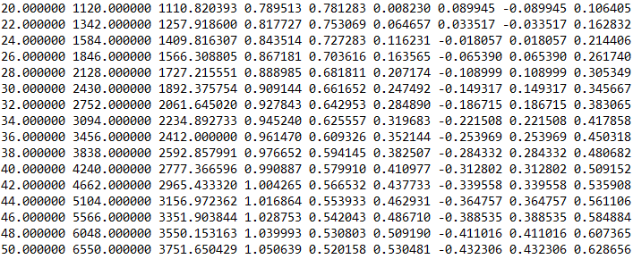

Рисунок 1 – Результат на интервале (20;50)

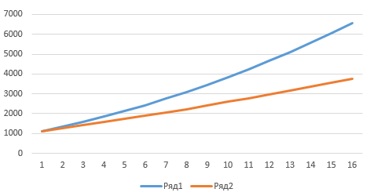

Рисунок 2 – График на интервале (20;50)

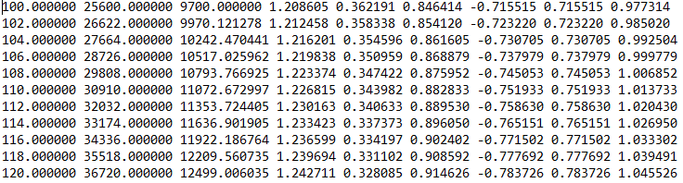

Рисунок 3 – Результат на интервале (100;120)

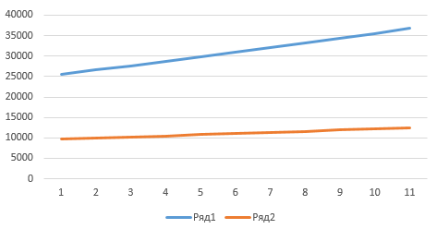

Рисунок 2 – График на интервале (100;120)

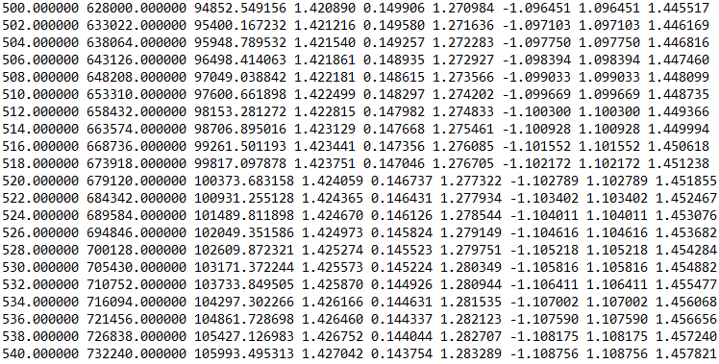

Рисунок 5 – Результат на интервале (500;540)

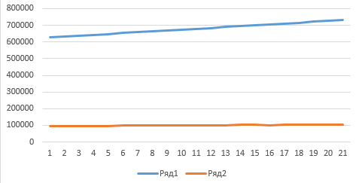

Рисунок 2 – График на интервале (500;540)

ВЫВОД

В ходе выполнения лабораторной работы изучил поведение функций трудоемкости количественно-зависимых алгоритмов в реальных интервалах значений мощности множества исходных данных. На основании этого сделал предпочтительный выбор того или иного алгоритма. Для сравнения функций трудоемкости использовал аппарат интервального анализа, реализованный в виде программы на языке С++.